della Commissione ambiente, territorio ed energia
sul messaggio 5 luglio 2023 concernente la richiesta di un credito quadro netto di 27 milioni di franchi e autorizzazione alla spesa di 40 milioni di franchi per la promozione e realizzazione di progetti di produzione e distribuzione di energia termica tramite reti di teleriscaldamento in Ticino

INTRODUZIONE
In relazione al decreto legislativo del 17 marzo 2011 concernente lo stanziamento di un credito quadro di CHF 65’000’000.- a favore dell’efficienza energetica e dello sfruttamento di energie rinnovabili per il periodo 2011-2020, al decreto legislativo del 25 gennaio 2016 concernente l’approvazione della seconda tranche di CHF 30’000’000.- del credito quadro complessivo di CHF 65’000’000.- per il periodo 2011-2020, al decreto legislativo del 12 dicembre 2016 concernente l’aumento di CHF. 40’000’000.-, per un totale complessivo di CHF 70’000’000.-, al decreto esecutivo del 6 aprile 2016 concernente l’attuazione di un programma promozionale in ambito energetico, al decreto legislativo del 24 febbraio 2021 concernente la richiesta di un credito quadro netto di CHF 50 milioni e autorizzazione alla spesa di CHF 130 milioni per la continuazione del programma di incentivi concernente l’efficacia ed efficienza energetiche, la produzione e la distribuzione di energia termica da fonti indigene rinnovabili, la conversione delle energie di origine fossile e la promozione della formazione continua, dell’informazione, della sensibilizzazione e della consulenza nel settore dell’energia e al decreto esecutivo del 7 luglio 2021 concernente l’accesso agli incentivi in ambito energetico.

Il messaggio in discussione, conformemente a quanto prevedono le basi legali sopraccitate, presenta una richiesta di credito quadro di 27 milioni di franchi (e autorizzazione di spesa di 40 milioni) destinato alla promozione e realizzazione di progetti di produzione e distribuzione di energia termica tramite reti di teleriscaldamento.

La Commissione ambiente, territorio ed energia ha tenuto un’audizione il 30 novembre 2023 con il Direttore del Dipartimento del territorio, Claudio Zali e il Capo della Divisione dell’ambiente (DA), Giovanni Bernasconi.

2. IL MESSAGGIO DEL CONSIGLIO DI STATO DEL 5 LUGLIO 2023

2.1 Introduzione
Il messaggio chiede al Gran Consiglio di approvare la richiesta di credito quadro sia nella sua entità, sia nei suoi indirizzi di utilizzo affinché:
- siano promossi e realizzati progetti di teleriscaldamento sul territorio cantonale;
- si acceleri la conversione energetica da fonti di origine fossile a fonti rinnovabili, diminuendo la dipendenza dall’estero e le emissioni di CO2;
- si promuova l'utilizzo a fini energetici di rifiuti o materiali di scarto;
- si garantisca la produzione di calore e la sua distribuzione efficiente, sicura e sostenibile, indipendentemente dal vettore energetico da fonte rinnovabile utilizzato;
- si sfruttino i finanziamenti a favore della produzione e distribuzione dell'energia termica tramite reti di teleriscaldamento previsti nell’ambito del credito quadro richiesto con il messaggio n. 7895 e concesso con Decreto legislativo del 24 febbraio 2021, a favore delle altre misure in esso previste.

Nel corso degli ultimi anni anche in Ticino sono state realizzate diverse reti di teleriscaldamento, promosse dalle aziende presenti sul territorio. Tra queste, in particolare la TERIS, che fornisce calore al Bellinzonese tramite l'incenerimento di rifiuti.

Il Cantone, in collaborazione con la SUPSI, ha elaborato nel 2014 il progetto Teleriscaldamento in Ticino. Questo documento ha posto le basi per l'individuazione di soluzioni idonee per l'istallazione di reti di teleriscaldamento nella nostra regione ed ha permesso lo sviluppo di strumenti di supporto per gli enti pubblici che prevedono di incoraggiare la promozione e la diffusione di questa tecnologia. Nel 2018 si è aggiunto un secondo tassello con la creazione della Mappatura delle aree idonee alle reti di teleriscaldamento. Il documento ha permesso di identificare le aree più idonee alla realizzazione di reti di teleriscaldamento.

Lo scopo dei sostegni finanziari promossi tramite il messaggio è quello di accelerare il raggiungimento degli obiettivi fissati nel PECC, in particolare dell'indipendenza energetica e della neutralità climatica delineati nello scenario TI-2050 in esso definito, perseguendo con maggiore incisività gli indirizzi seguenti:
- conversione energetica;
- produzione energetica ed approvvigionamento efficienti, sicuri e sostenibili;
- efficacia, efficienza e risparmio energetico.

2.2 Come funziona il Teleriscaldamento
La rete di teleriscaldamento si compone di tre elementi principali, collegati tra lori, che sono:
- Centrale di produzione del calore: La produzione del calore può avvenire sfruttando diversi fonti energetiche rinnovabili quali ad esempio la legna, il calore ambiente, la geotermia, la biomassa non legnosa o il solare termico. Oltre a queste è pure possibile recuperare energia termica dagli impianti di incenerimento di rifiuti. Infine, va menzionato lo sfruttamento del calore residuo da processi o del calore prodotto dai cogeneratori.
- Rete di teleriscaldamento: La distribuzione del calore avviene in tubi, solitamente isolati ed interrati. Solitamente la rete è chiusa e prevede una tubazione di trasporto dell’acqua calda (andata) in direzione delle utenze, ed una tubazione per il trasporto dell’acqua fredda (ritorno) verso la centrale termica.
- Utilizzo del calore da parte dell’utenza: L’utenza preleva il calore (o il freddo per il raffrescamento) necessario direttamente dalla rete di teleriscaldamento tramite uno scambiatore di calore ubicato all’interno del proprio edificio.

2.3 Politica energetica federale e cantonale

Politica Energetica Federale:
Il teleriscaldamento gioca un ruolo molto importante nella Strategia climatica a lungo termine della Svizzera. Con l'approvazione della Strategia energetica 2050 (SE2050) e della conseguente modifica della Legge federale sull'energia, sono state apportate alcune importanti misure. Tra queste spiccano le misure a favore dell'efficienze energetica che comportano un aumento dei fondi a disposizione per la riduzione del consumo energetico e delle emissioni di CO2 nel parco immobiliare. Il Cantone Ticino beneficia di questi contributi nell'ambito dei suoi programmi promozionali.

Nell'ambito della SE2050, lo scenario prevede che nel 2050 siano ampliate le reti di teleriscaldamento per l’approvvigionamento di calore e acqua calda, e che circa l'8% del consumo totale di energia sia trasportato tramite reti di teleriscaldamento. Il consumo di calore tramite reti di teleriscaldamento aumenta notevolmente in particolare nelle economie domestiche e nel settore terziario dove vi sarà quasi un raddoppio.

I principali obiettivi della SE2050 vengono rappresentati nelle figure seguenti:

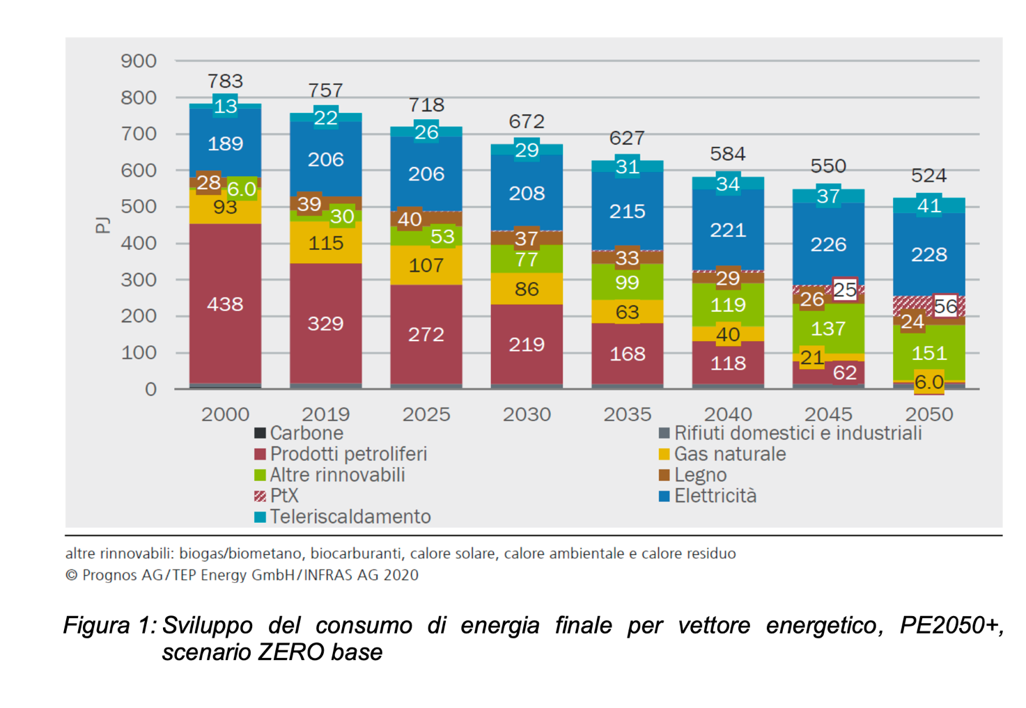

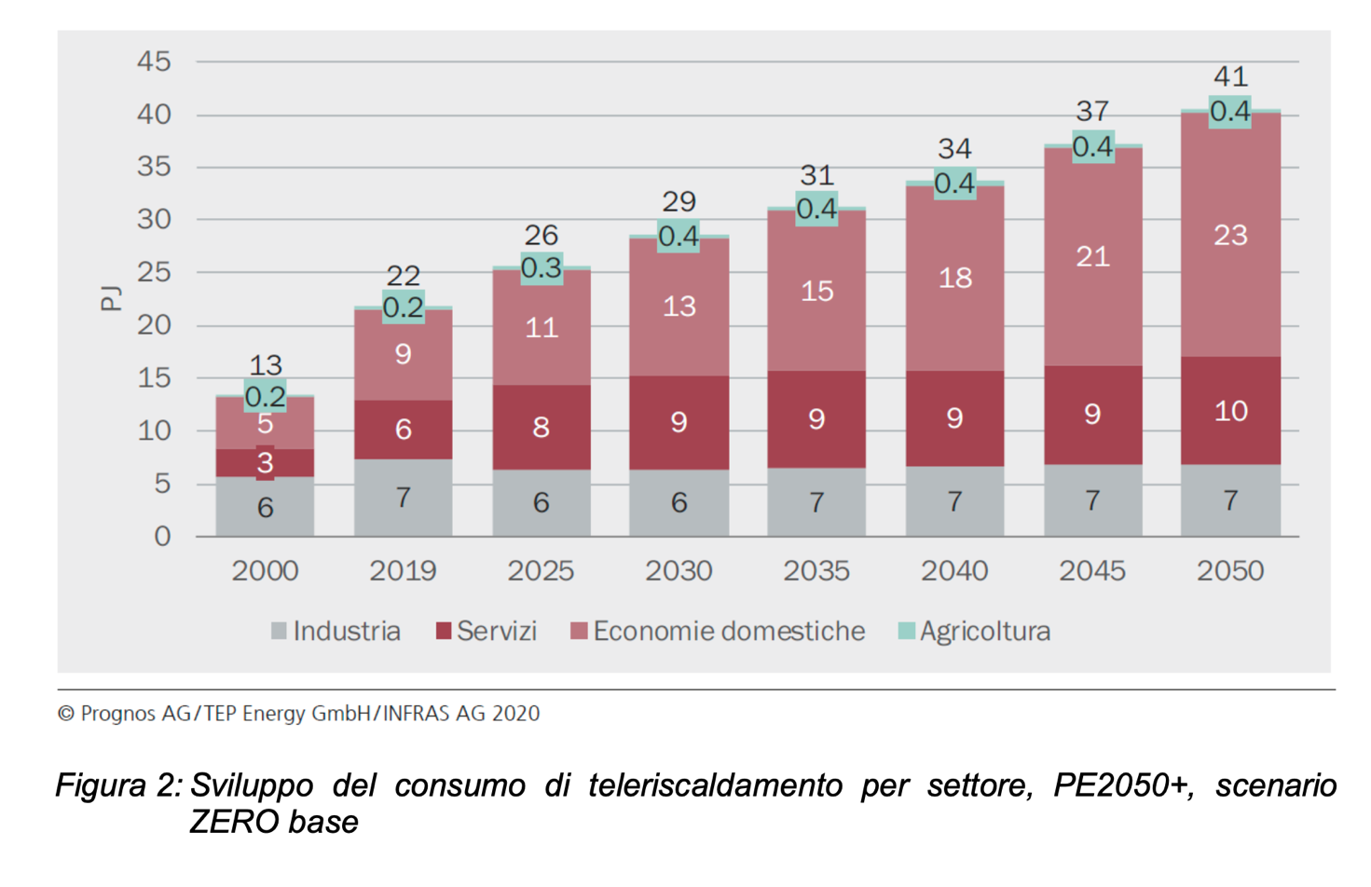

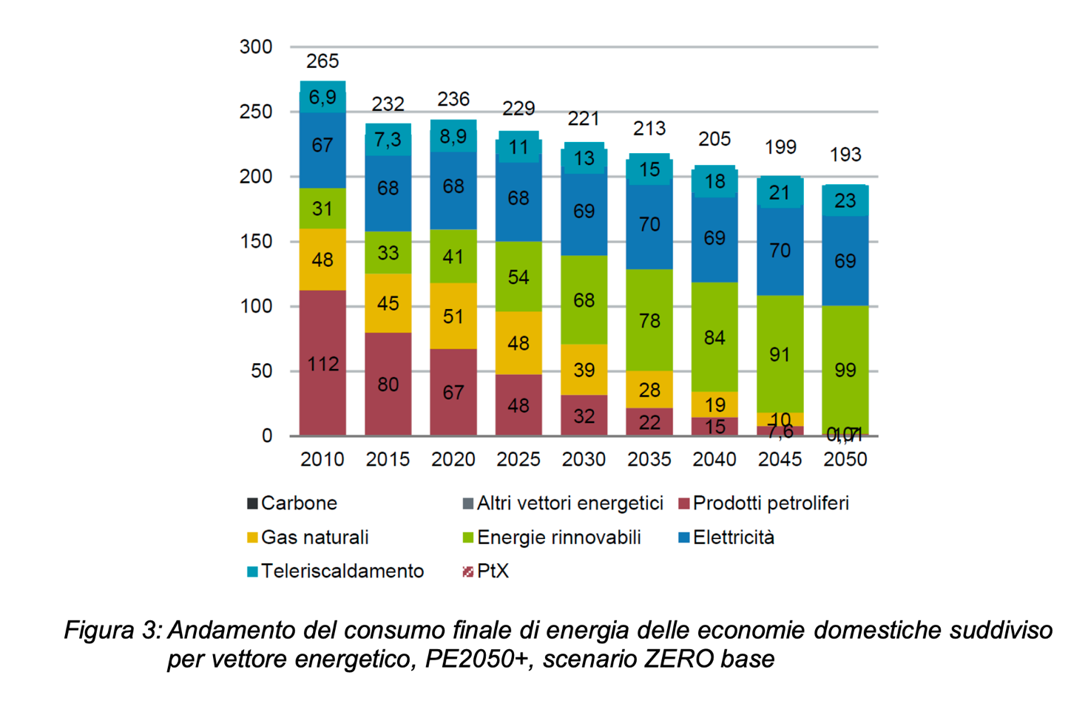

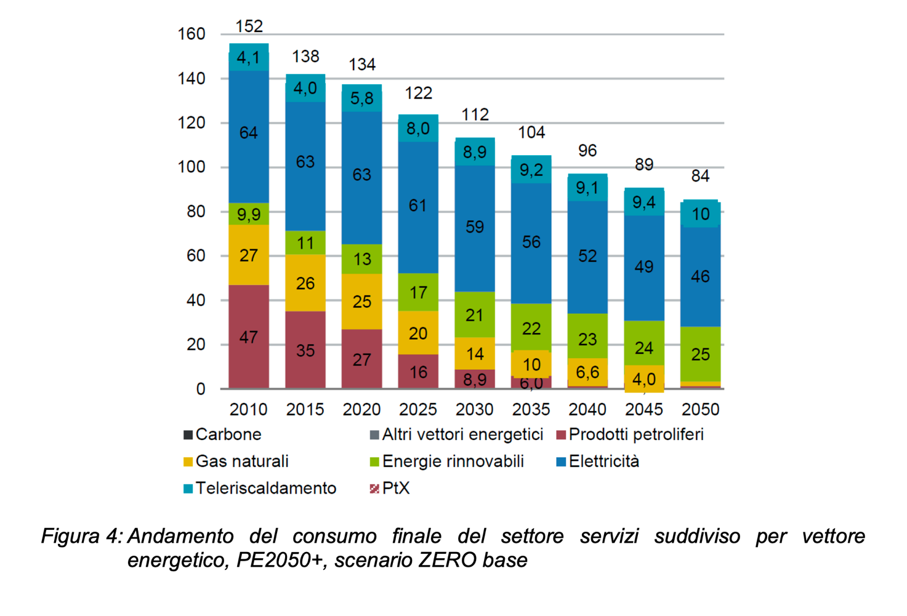

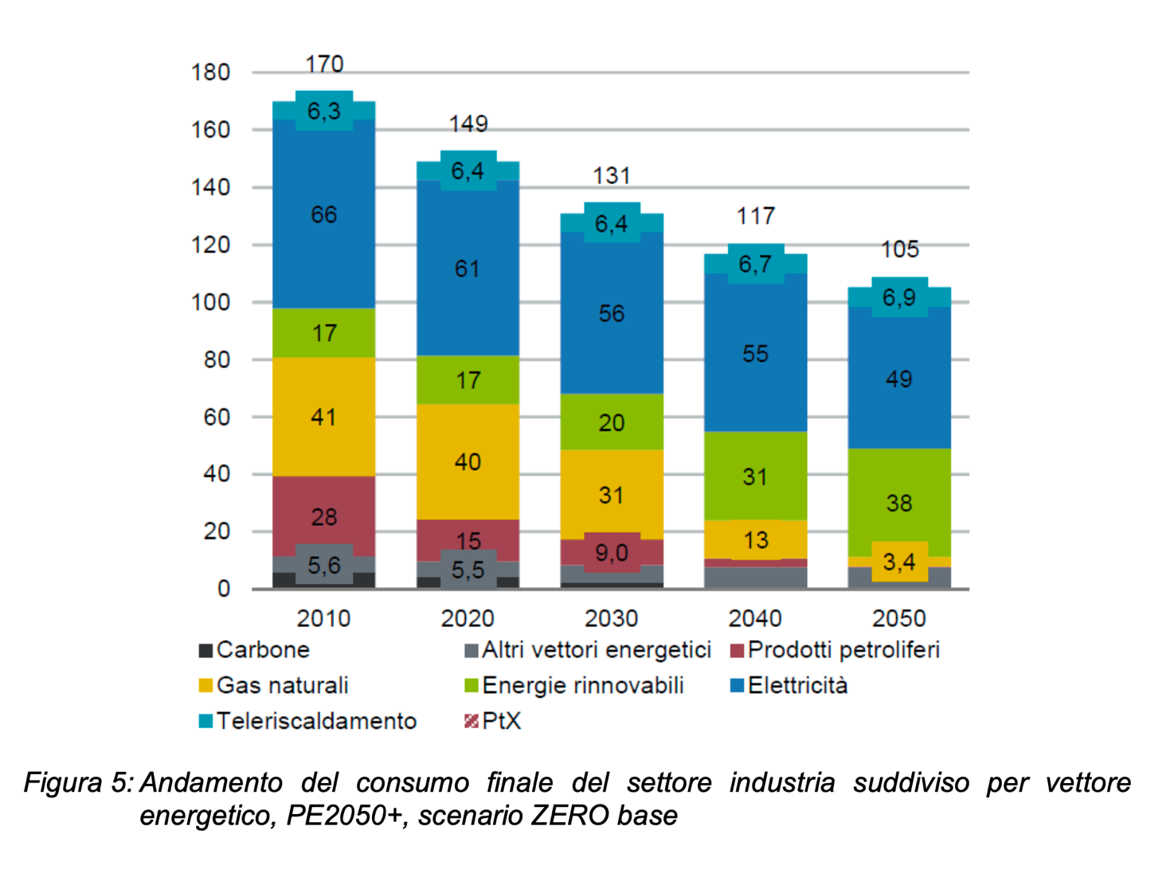

Politica Energetica Cantonale
L'importanza della produzione centralizzata di calore e della sua distribuzione tramite reti di teleriscaldamento è già stata esplicitata nel Piano energetico cantonale (PEC-2013), in particolare con la scheda D.2."Teleriscaldamento”. La Legge cantonale sull'energia (Len) con l'articolo 5f "Indirizzi per l’energia termica", indica che "Le reti di teleriscaldamento sono da realizzare prioritariamente rispetto ad una rete capillare del gas [….]" inoltre, un complemento a tale articolo conferisce ai Comuni la facoltà di imporre l'allacciamento di edifici a reti di teleriscaldamento pubbliche. I programmi di incentivi cantonali hanno concesso ad oggi incentivi per oltre 31 milioni di franchi e ad essi si aggiungono i FER. Nell'ambito dell'aggiornamento del Piano energetico e climatico cantonale PECC, sono stati definiti obiettivi ambiziosi di produzione di calore, parti dei quali dovranno essere parti integranti di reti di teleriscaldamento, riportati di seguito:
- Calore ambiente e geotermia: obiettivo 1'000 GWh/anno
L'obiettivo cantonale mira a raggiungere una quota dell’80% di edifici riscaldati tramite pompe di calore. Per un obiettivo di produzione termica di 1'000 GWh/a
- Biomassa: obiettivo 365 GWh/anno
Legna: Obiettivo di produzione di energia termica definito in 340 GWh/a. Di cui ca. il 70% distribuito tramite reti di teleriscaldamento.
Biogas: Il potenziale è fissato a 25 GWh/a.
- Produzione da altre fonti rinnovabili: obiettivo 155 GWh/anno
L’obiettivo complessivo è di distribuire con le reti di teleriscaldamento 155 GWh/a.
Il grafico seguente mostra la proiezione della produzione di energia termica secondo il PECC.

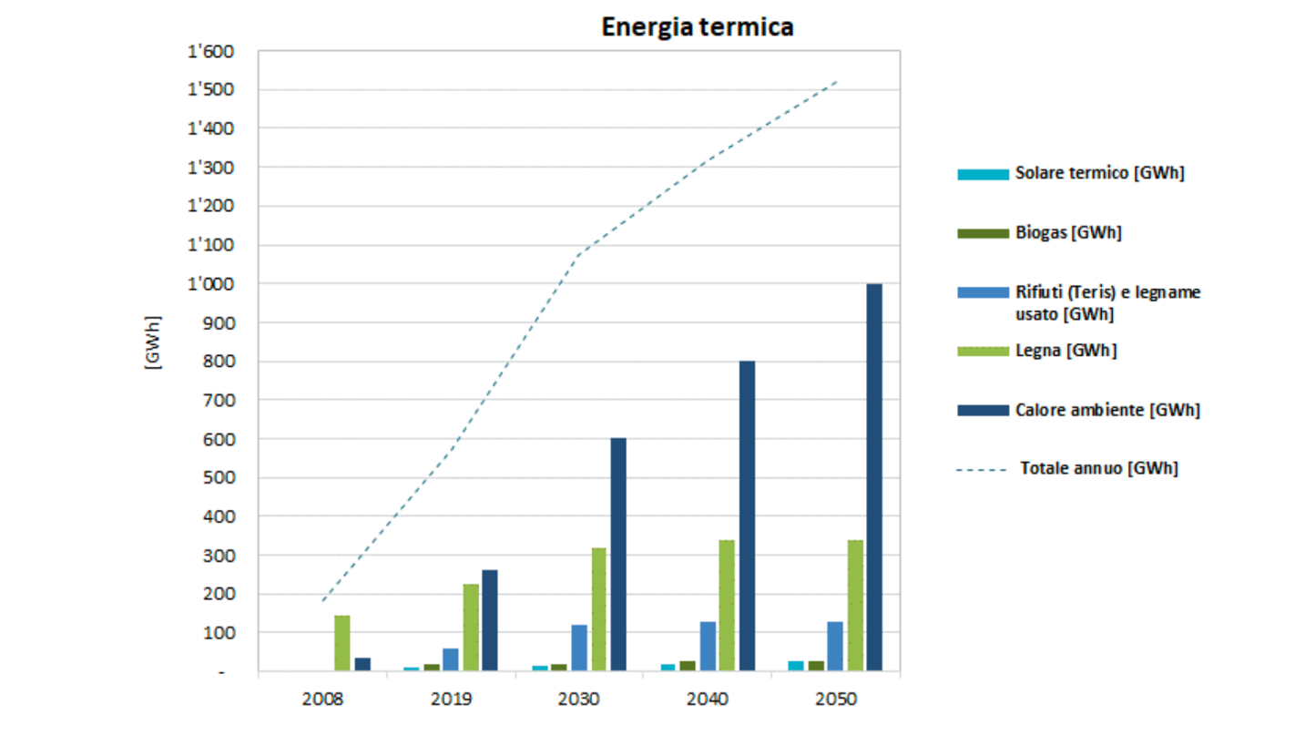

Il messaggio governativo rileva inoltre che, sia i Contributi globali a favore dei Cantoni nell'ambito del Programma edifici, sia gli incentivi erogati da KliK (Fondazione per la protezione del clima e la compensazione di CO₂) sono erogati unicamente per reti di teleriscaldamento alimentate con fonti energetiche rinnovabili che sostituiscono l'impiego di fonti energetiche fossili.

Per promuovere in modo più incisivo la realizzazione delle reti di teleriscaldamento rispetto a quanto previsto dal Programma Edifici e dalla KliK, il Cantone Ticino rilascia incentivi anche nel caso in cui non sono concessi contributi globali, ossia per reti di teleriscaldamento alimentate da fonti energetiche fossili, in particolare gas naturale. Da sottolineare che, in questo caso, viene incentivata unicamente la realizzazione della rete di trasporto del calore e non la centrale di produzione del calore.

2.4 Indirizzi di utilizzo del Credito Quadro
Il messaggio in oggetto propone gli incentivi suddividendoli in 4 gruppi principali (tra parentesi la quota di credito proposta):
- Progettazione di reti di teleriscaldamento (CHF 2'000'000.-);
- Impiantistica per la produzione di calore (o di freddo) e l’alimentazione di una rete di teleriscaldamento (CHF 11'000'000.-);
- Infrastrutture per il trasporto del calore (CHF 11'000'000.-);
- Allacciamenti alle reti di teleriscaldamento da parte degli utenti (CHF 3'000'000.-).

Un aspetto fondamentale del messaggio consiste nel raggruppare in un unico programma promozionale tutte le misure relative alla promozione di reti di teleriscaldamento. Si includono perciò anche le misure già oggi incluse nel programma promozionale di cui al messaggio n.7895, liberando fondi che andranno a favore delle altre misure presenti nel decreto esecutivo in essere.

2.5 Indirizzi di utilizzo del Credito Quadro
- Nessuna Conseguenza finanziaria sulla gestione corrente;
- Il credito richiesto è previsto a PFI 2020-2023 e 2024-2027 al settore 52 “Ambiente e energia”, posizione 526 della Sezione protezione aria, acqua e suolo;
- Nessuna conseguenza a livello di personale.

3. APPROFONDIMENTI COMMISSIONALI
La Commissione ambiente, territorio e energia ha analizzato la situazione attuale delle reti di Teleriscaldamento. La situazione attuale (Dati gennaio 2023) parla di 33 centrali di teleriscaldamento in Ticino per una potenza totale di 57'531 KW, una lunghezza delle reti di 67.8 Km e 761 edifici allacciati. Le principali centrali di teleriscaldamento attive in Ticino sono le seguenti:

Giubiasco (inceneritore) |  |  | Caslano
Vettore principale | Rifiuti |  | Vettore principale | Cippato
Potenza | 28'000 KW |  | Potenza | 3’600 KW
Lunghezza rete | 23.7 Km |  | Lunghezza rete | 5.7 Km
Edifici allacciati | 143 |  | Edifici allacciati | 80
Losone |  |  | Biasca
Vettore principale | Cippato |  | Vettore Principale | Cippato
Potenza | 3'600 KW |  | Potenza | 3’000 KW
Lunghezza rete | 5.7 Km |  | Lunghezza rete | 4.7 Km
Edifici allacciati | 75 |  | Edifici allacciati | 39

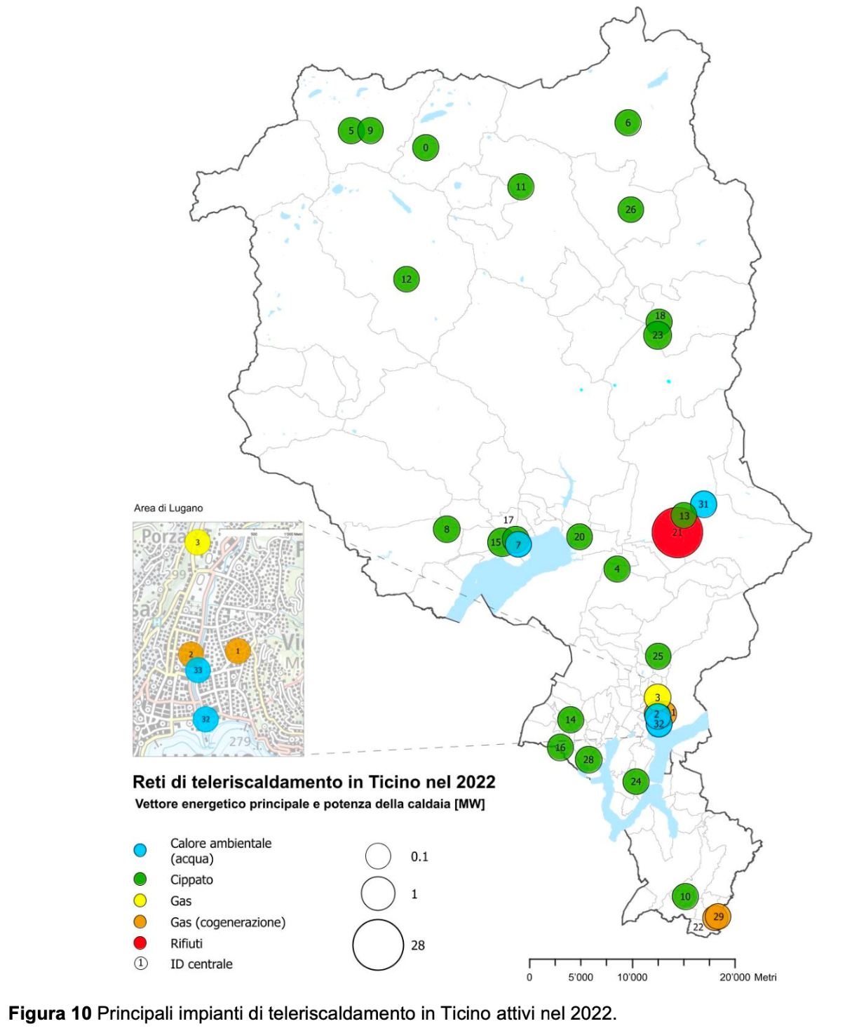

A titolo di paragone, trovate di seguito una tabella che mostra l’evoluzione della potenza totale, dei km di rete e degli edifici allacciati tra il 2015 e il 2022.

Questi dati stanno a dimostrare l’evoluzione e l’interesse sula produzione di energia termica per tramite del teleriscaldamento. Nella tabella seguente possiamo notare l’evoluzione della produzione dalle centrali di teleriscaldamento dal 2006 ad oggi.
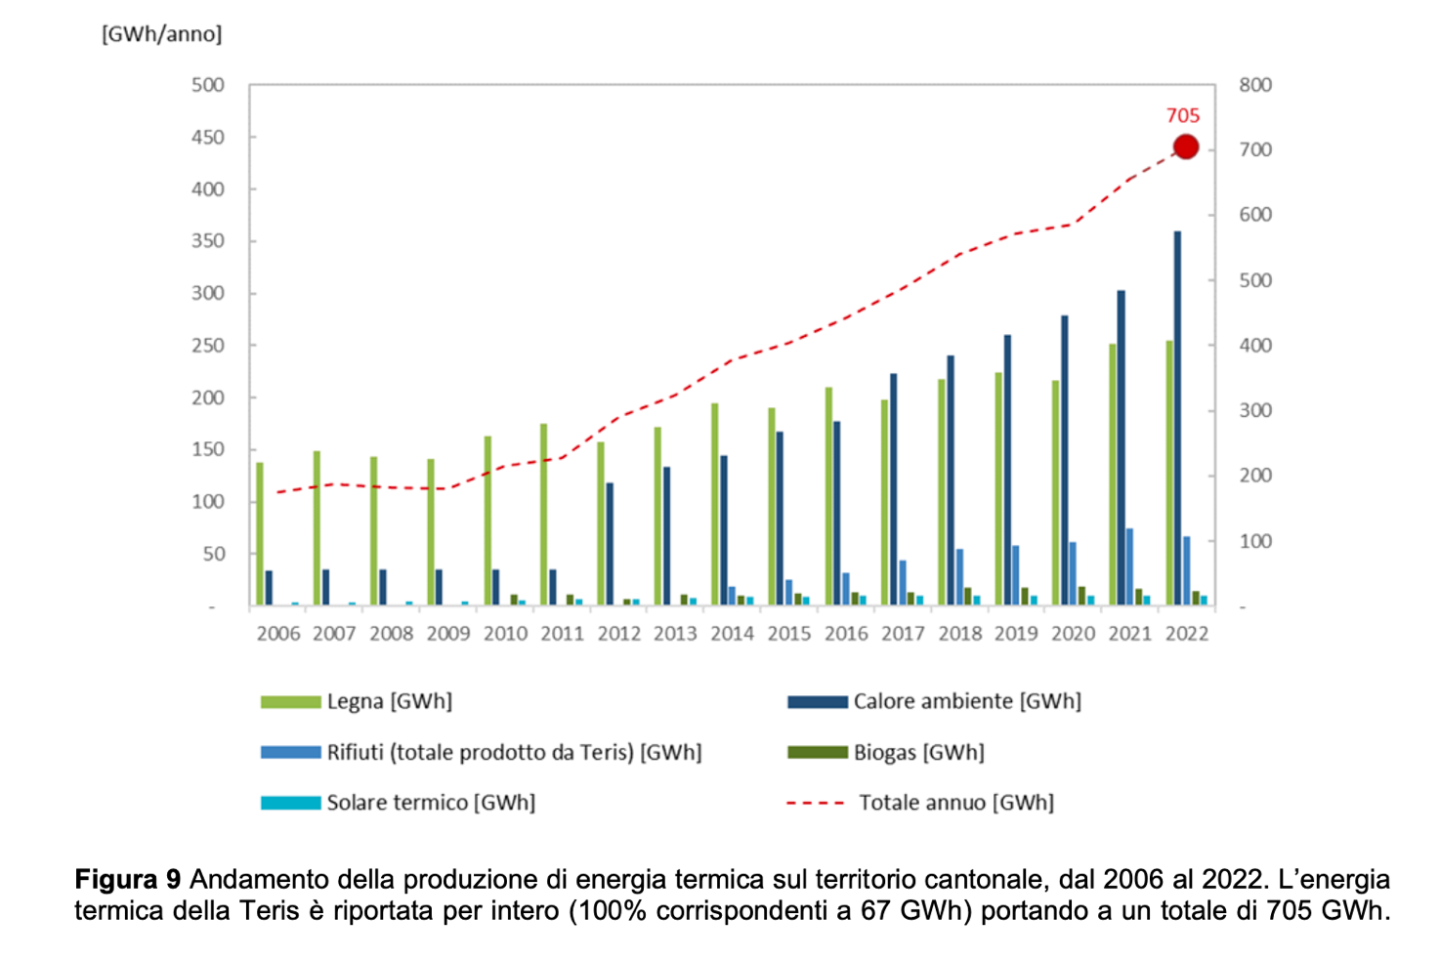

In una seconda fase, sono stati approfonditi gli incentivi erogati fino ad oggi e gli sviluppi futuri. Per quanto riguarda la realizzazione di reti di teleriscaldamento, dall’inizio degli incentivi (2011) sono stati finanziati:
- 114 studi di fattibilità per realizzazione di reti di teleriscaldamento (negli ultimi anni sono ca. 10/15 richieste all’anno);
- 72 richieste per la realizzazione/estensione di reti (tot. CHF 14.6 milioni), di cui 21 richieste (CHF 4 milioni) sono tutt’ora non versate (quindi reti in fase di realizzazione);
- 691 richieste di allacciamento a reti di teleriscaldamento (tot. CHF 6.5 milioni);
- 39 richieste per centrali di produzione a legna (tot. CHF 13.6 milioni), di cui 5 richieste non ancora versate (quindi lavori non ancora terminati);
- 14 richieste per centrali di produzione a Pompa di calore o Biomassa (escluso legna) (tot. CHF 2 milioni), di cui 2 non ancora terminate.

Per quanto riguarda i prossimi progetti in fase di sviluppo, per la divisione dell’ambiente è difficile sapere quali reti sono in fase di pianificazione. Si può dire che sono già pianificati ulteriori 8 impianti/reti di distribuzione tra Mendrisiotto, Bellinzonese, Locarnese e Leventina, di cui, 3 centrali a legname usato (2 nel Bellinzonese, 1 nel Mendrisiotto). Risulta difficile dare ulteriori indicazioni certe (o presunte), ma le 10/15 richieste di studi di fattibilità all’anno, menzionate prima, sono distribuite su tutto il territorio e sono un buon indicatore dell’interesse nelle reti di teleriscaldamento.
A quelle sopracitate, da informazioni della Divisione ambiente, si aggiungono poi le reti “private”, che collegano, per esempio, 3/4 di stabili di un unico comparto/proprietario, per le quali è difficile avere informazioni prima di una loro richiesta di incentivo.
Durante l’audizione con il Direttore del Dipartimento Claudio Zali e il capo della Divisione Giovanni Bernasconi sono stati sviscerati diversi altri aspetti. Per esempio, come è stato definito l’importo di 27 milioni; su questo aspetto non è stata data una risposta molto chiara, limitandosi a spiegare che con questa cifra si potrebbe raddoppiare i 70 km di rete già esistente e fare riferimento ad un importante progetto a Mendrisio, che è stato preso come riferimento per la cifra da destinare a questo credito quadro. Questo aspetto ha suscitato qualche perplessità tra i commissari. La Commissione auspica che in futuro si possano definire in modo più chiaro gli importi mettendoli in relazione con l’obiettivo finale e le relative tappe intermedie previste. Nonostante questo, sottolineiamo che il progetto di Mendrisio è, come dimostrato precedentemente, parte di un grande numero di richieste ricevute negli ultimi mesi/anni e, soprattutto, non esiste ancora nessuna certezza del suo sviluppo nel prossimo futuro. In relazione a quanto espresso precedentemente, la Commissione si aspetta l’elaborazione di una strategia su tutto il comprensorio cantonale, da elaborare in sinergia con pubblico e privato. Intravediamo il rischio di sviluppare tanti progetti, in parte in concorrenza uno con l’altro, senza una valutazione chiara del potenziale di allacciamento e un minimo di evoluzione. Questo non tanto nel breve periodo, infatti, le nuove centrali vengono sfruttate per il loro pieno potenziale con enorme facilità, ma sul lungo periodo, quando ci avvicineremo agli obiettivi inseriti all’interno del PECC. Un esempio pratico di questo aspetto è stato sollevato tra Castione e Lumino, dove potrebbero sorgere 3 centrali (promossi da FFS, Teris e Afor Castor) nel raggio di un chilometro.

Sul tema PECC, la Commissione osserva come si faccia spesso riferimento a questo documento, che ad oggi non è ancora stato licenziato dal Consiglio di Stato. Nonostante rimanga in vigore il PEC attuale del 2013, la scrivente ritiene che sia necessario elaborare al più presto il PECC aggiornato per lo sviluppo dei messaggi sul tema energetico.

Durante l’audizione è stato confermato che tra le fonti (rinnovabili) per la produzione di energia sussidiate è presente anche la legna di scarto che ad oggi ha una scarsa possibilità di riutilizzo. Ovviamente rispettando la legislazione sullo scarto dei rifiuti. In aggiunta è stato specificato che questi tipi di impianti, legati allo smaltimento dei rifiuti, vengono predisposti lontano dall’abitato, spesso in zone industriali.

Riguardo i costi dell’energia da parte delle aziende di Teleriscaldamento è stata confermata che la definizione del prezzo dell’energia è libero, ma ovviamente sottostà ad un business plan che viene presentato in fase di studio di fattibilità.

Per concludere, il teleriscaldamento gioca un ruolo importante nell’ottica della conversione energetica. Offre numerosi vantaggi: consente di gestire la produzione di calore in modo efficiente; è indipendente dal vettore energetico e può essere esteso a dipendenza delle esigenze e del numero di utenti da collegare. Senza dimenticare che, a sostegno delle reti di teleriscaldamento, il capo del Dipartimento federale dell'ambiente, dei trasporti, dell'energia e delle comunicazioni ei presidenti della Conferenza dei direttori Cantonali dell'energia, dell'Associazione dei Comuni Svizzeri e dell'Unione delle città svizzere, hanno sottoscritto la "Carta sull’accelerazione del potenziamento delle reti termiche", tramite la quale riconoscono l’importanza e la necessità d’intervento per potenziare le reti termiche.

Inoltre, il messaggio n. 8299 non è solo un messaggio finanziario, ma anche politico. Testimonia la volontà di spingere il processo di decarbonizzazione con risorse supplementari. Infatti, la decarbonizzazione è una questione di risorse, ma anche di volontà politica.

Approvare il messaggio in discussione significa rallentare l’erosione del fondo ordinario. Si tratta di testimoniare l’aumento dello sforzo in questa direzione, che è particolarmente virtuosa e ci permette di mettere, indirettamente a disposizione fondi per interventi come le termopompe e altri incentivi.

CONCLUSIONI
Con le considerazioni espresse nel presente rapporto, la Commissione ambiente, territorio ed energia invita il Gran Consiglio ad approvare il decreto legislativo allegato al messaggio governativo.

Per la Commissione ambiente, territorio ed energia:
Luca Renzetti, relatore
Berardi - Bühler (con riserva) - Buzzi - Cedraschi -
David - Ermotti-Lepori - Genini Sem - Mobiglia -
Pasi (con riserva) - Piccaluga - Rigamonti - Schnellmann -
Terraneo - Tonini - Tricarico - Zanini Barzaghi

Allegato:
- Rapporto Incentivi 2022
https://www4.ti.ch/fileadmin/DT/temi/risparmio_energetico/documenti/Rapporto_incentivi_2022.pdf

cfr. Messaggio 6434
cfr. Messaggio 7091
cfr. Messaggio 7201
cfr. Messaggio 7895
Rapporto raccolta Dati 2022 della Divisione Ambiente

